二次函数与四边形

一．二次函数与四边形的形状
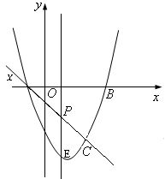
例.如图，抛物线与x轴交A、B两点（A点在B点左侧），直线与抛物线交于A、C两点，其中
A
C点的横坐标为2．
（1）求A、B 两点的坐标及直线AC的函数表达式；
（2）P是线段AC上的一个动点，过P点作y轴的平
行线交抛物线于E点，求线段PE长度的最大值；
（3）点G是抛物线上的动点，在x轴上是否存在点F，
使A、C、F、G这样的四个点为顶点的四边形是
平行四边形？如果存在，求出所有满足条件的F
点坐标；如果不存在，请说明理由．

练习．如图，对称轴为直线的抛物线经过点A（6，0）和 B（0，4）．
（1）求抛物线解析式及顶点坐标；
（2）设点E（，）是抛物线上一动点，且位于第四象限，四边形OEAF是以OA为对角线的平行四边形．求平行四边形OEAF的面积S与之间的函数关系式，并写出自变量的取值范围；
①当平行四边形OEAF的面积为24时，请判断平行四边形OEAF是否为菱形？
②是否存在点E，使平行四边形OEAF为正方形？若存在，求出点E的坐标；若不存在，请说明理由．
B(0,4)
A(6,0)
E
F
O

二．二次函数与四边形的面积
例.如图10，已知抛物线P：y=ax²+bx+c(a≠0) 与x轴交于A、B两点(点A在x轴的正半轴上)，与y轴交于点C，矩形DEFG的一条边DE在线段AB上，顶点F、G分别在线段BC、AC上，抛物线P上部分点的横坐标对应的纵坐标如下：
x | … | -3 | -2 | 1 | 2 | …
y | … | - | -4 | - | 0 | …
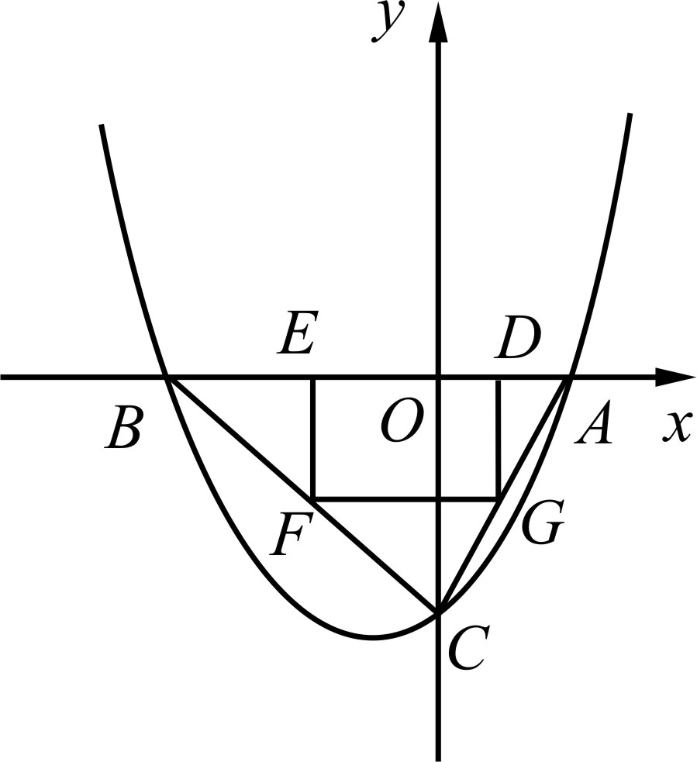
(1) 求A、B、C三点的坐标；
图10
(2) 若点D的坐标为(m，0)，矩形DEFG的面积为S，求S与m的函数关系，并指出m的取值范围；
(3) 当矩形DEFG的面积S取最大值时，连接DF并延长至点M，使FM=k·DF，若点M不在抛物线P上，求k的取值范围.

练习．如图，平面直角坐标系中有一直角梯形OMNH，点H的坐标为（－8，0），点N的坐标为（－6，－4）．
（1）画出直角梯形OMNH绕点O旋转180°的图形OABC，并写出顶点A，B，C的坐标（点M的对应点为A， 点N的对应点为B， 点H的对应点为C）；
（2）求出过A，B，C三点的抛物线的表达式；
（3）截取CE=OF=AG=m，且E，F，G分别在线段CO，OA，AB上，求四边形BEFG的面积S与m之间的函数关系式，并写出自变量m的取值范围；面积S是否存在最小值?若存在，请求出这个最小值；若不存在，请说明理由；
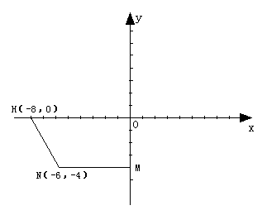
（4）在（3）的情况下，四边形BEFG是否存在邻边相等的情况，若存在，请直接写出此时m的值，并指出相等的邻边；若不存在，说明理由．

www.xkb1.com

三．二次函数与四边形的动态探究
例、如图1，在平面直角坐标系中，有一张矩形纸片OABC，已知O(0，0)，A(4，0)，C(0，3)，点P是OA边上的动点(与点O、A不重合)．现将△PAB沿PB翻折，得到△PDB；再在OC边上选取适当的点E，将△POE沿PE翻折，得到△PFE，并使直线PD、PF重合．
(1)设P(x，0)，E(0，y)，求y关于x的函数关系式，并求y的最大值；
(2)如图2，若翻折后点D落在BC边上，求过点P、B、E的抛物线的函数关系式；
(3)在(2)的情况下，在该抛物线上是否存在点Q，使△PEQ是以PE为直角边的直角三角形？若不存在，说明理由；若存在，求出点Q的坐标．
图1
图2

新课标第一网

练习.如图①，正方形的顶点的坐标分别为，顶点在第一象限．点从点出发，沿正方形按逆时针方向匀速运动，同时，点从点出发，沿轴正方向以相同速度运动．当点到达点时，两点同时停止运动，设运动的时间为秒．
（1）求正方形的边长．
（2）当点在边上运动时，的面积（平方单位）与时间（秒）之间的函数图象为抛物线的一部分（如图②所示），求两点的运动速度．
（3）求（2）中面积（平方单位）与时间（秒）的函数关系式及面积取最大值时点的坐标．
（4）若点保持（2）中的速度不变，则点沿着边运动时，的大小随着时间的增大而增大；沿着边运动时，的大小随着时间的增大而减小．当点沿着这两边运动时，使的点有 个．
（抛物线的顶点坐标是
